《水》单元（二）
测试评价
1.在小烧杯中倒入30ml水，以下说法正确的是（ ）。
A．水中可以溶解无限量的食盐。
B．水中可以溶解同样多的物质，如：食盐、小苏打、白糖等。
C．水溶解不同物质的能力是不同的。
D．它可以溶解所有的物质。
（答案：C ）
2．小明想研究热水会不会加快冰糖在水中的溶解，下列做法正确的是（ ）。
A． B. C．

（答案：A）
3.小明要比较食盐和小苏打在水中溶解能力是否相同，为了确保实验的公平，下列做法错误的是（ ）。
A．两个烧杯中装有同样多的水。
B . 将同样多的食盐和小苏打均匀分成等量的小份。
C．将食盐和小苏打一份一份地分别放入两个小烧杯中。
D．不用等前一份完全溶解就可以接着放下一份。
（答案：D ）
4.同学们利用收集的叶制作了精美的叶画，关于这些叶画描述正确的是（ ）
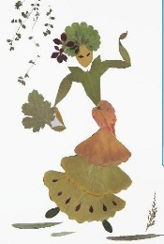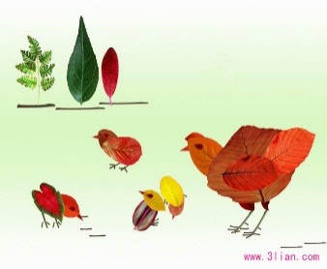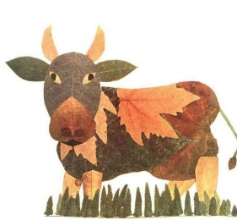
A. 叶是一个独立的，一片一片的。经过粘接后，它已经不是叶了。
B.经过剪裁、粘接，叶的形状与大小发生了变化，但还是叶。
C. 一片叶被修剪后形状和大小都发生了变化，就不是叶了。
D. 一片叶被摘下后就会死亡，没了生命就不是叶了。
（答案：B ）
5.下列构成物体的物质发生改变的是（ ）。
A.将玉米粒磨成玉米面 B.湿漉漉的衣服，晾晒一段时间后变干了。
C.在温暖潮湿的环境中，食物发霉腐烂了。
D.在可乐中加入冰块，过一会儿冰块不见了。
（答案：C）

6.在分离沙和盐的过程中，可以将它们放入水中，在这个过程中水起到了什么作用？
A．把它们都溶解在水中。
B.把食盐溶解在水中，而沙不溶解，这样就可以将它们分离了。
C.在水中它们会分层，这样就能轻松分离了。
D.在水中它们的颜色不同，这样就能把它们分离了。
（答案：B）
7.把食盐和水分离开，怎样做？（ ）水最后到哪里去了？（ ）
A.倒出去 到杯子外面去了 B.冻成冰 砸开后融化了
C.加热 蒸发到空气中了 D. 过滤 到另一个杯子里了
（答案：C ）
8.把糖块放入水中，能最快的得到一杯糖水的方法是（ ）。
A.用热水 B.搅拌 C.晃动辈子 D.用热水并搅拌
（答案：D）
9.以下变化与水和水蒸气之间的变化不同的是（ ）。
A. 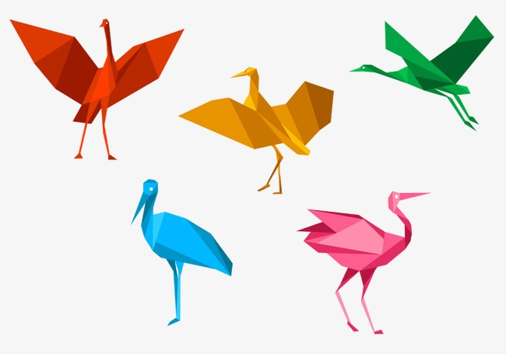 B. 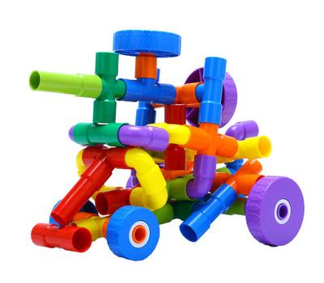 C. 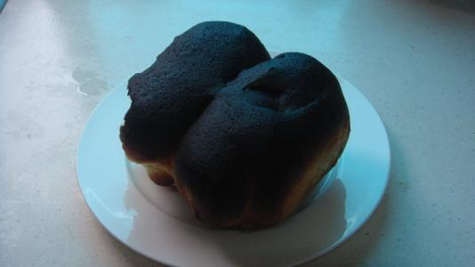
把纸折成千纸鹤 把积木拼成小车 把面包烤糊了
（答案：C）
10. 如果想研究搅拌的方法能否加快水中方糖的溶解，请选择合理选项把实验报告补充完整。
研究的问题 | 搅拌是否能加快水中方糖的溶解？
实验猜想 | 我猜想( )  A.搅拌能加快水中方糖的溶解。  B.搅拌不能加快水中方糖的溶解。  C.加热能加快水中方糖的溶解。  D.研碎能加快水中方糖的溶解  （答案：A）
实验材料 | 用不到的实验材料是（ ）。  A.烧杯 B.玻璃棒 C.水  D.酒精灯 E.方糖  （答案：D）
不同条件 | 不同的实验条件是（ ）。  A.水量多少 B.水温高低 C.方糖颗粒大小  D.放进水中时间 E.搅拌与不搅拌  （答案：E）
实验过程 | 正确的实验过程是（ ）。
实验过程 | 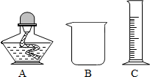  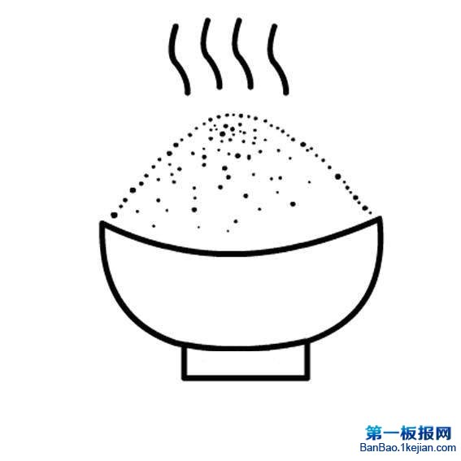  A.  第一步  第二步  第三步 | B.  第一步  第二步  第三步  （答案：A）
实验现象 | 搅拌比不搅拌，水中方糖溶解的( )。  A.快 B.慢 C.不变  （答案：A）
实验结论 | 通过以上实验，可以得出的结论是（ ）。  A.搅拌能加快水中方糖的溶解  B.搅拌不能加快水中方糖的溶解  C.加热能加快水中方糖的溶解  D.研碎能加快水中方糖的溶解  （答案：A）

